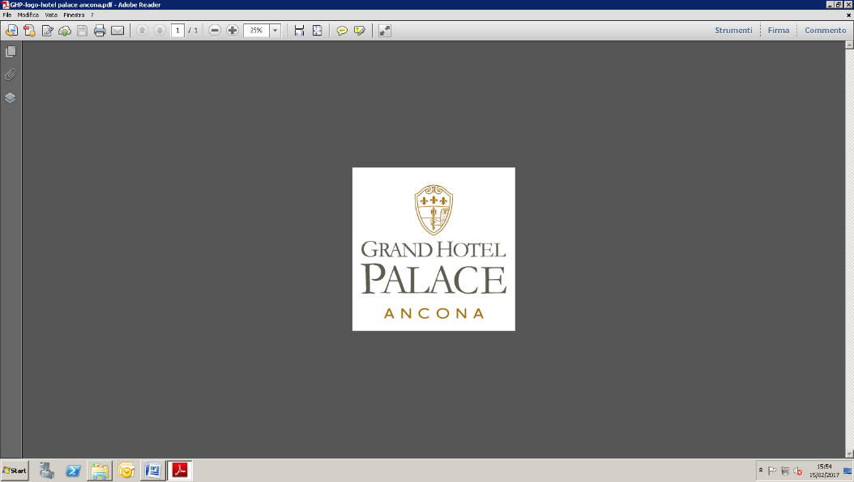

Il presente documento è stato redatto tenendo conto dei seguenti documenti:

- Operational considerations for COVID-19 management in the accomodation sector redatto dall’Organizzazione Mondiale della Sanità il

31/03/2020;

- Decreto del Presidente del Consiglio dei Ministri del 26/04/2020;

- Protocollo nazionale accoglienza sicura redatto dalle associazioni che maggiormente

rappresentano le imprese turistiche nazionali del 27/04/2020;

Sarà soggetto a revisione in caso di aggiornamento delle suddette fonti e sulla base delle esperienze che saranno maturate in fase di applicazione. Elaborato il 12/5/2020



Il Grand Hotel Palace (Sira Srl),

in aggiunta alle attività ordinarie (pulizia e manutenzione di ambienti e attrezzature, etc) e occasionali (guasti, riattivazione di impianti, interventi straordinari etc), in aggiunta alle linee guida dell’Organizzazione Mondiale della Sanità e del protocollo nazionale accoglienza sicura redatto dalle associazioni che maggiormente rappresentano le imprese turistiche nazionali, ha deciso di dotarsi di un protocollo con conseguente verifica dell’attuazione dell’autocontrollo.

Le aree di attività sulle quali queste linee guida impattano sono:

* RECEPTION: area adibita alla ricezione dei clienti
* AREA BAR: area attrezzata per il servizio bar
* BAGNI COMUNI: area ad uso esclusivo del Personale interno
* SALA COLAZIONI: area attrezzata per la somministrazione delle prime colazioni
* CAMERE: aree attrezzate per il pernottamento dei clienti
* PALESTRA e GARAGE

Ciò considerato, tutto il personale e tutti gli ospiti sono tenuti a rispettare rigorosamente le misure di protezione generali anti Covid-19 raccomandate dall'OMS e dai Decreti del Presidente del Consiglio dei Ministri:

* Distanziamento sociale
* Pulizia delle mani e igiene respiratoria, compresa la raccomandazione di rimanere a casa propria e rivolgersi a un medico in caso di sintomi respiratori (es. tosse e fiato corto).

Anche se è probabile che sia gli ospiti che il personale abbiano già familiarità con queste misure, vogliamo

ricordare come forma di ospitalità e cura della loro salute:

* L'**allontanamento sociale** comprende l'astensione dall'abbracciare, baciare o stringere la mano agli ospiti e al personale. Prevede di mantenere una distanza di almeno un metro ed evitare chiunque tossisca o starnutisca.
* L'**igiene delle mani** prevede la pulizia frequente e a fondo con un prodotto a base di alcol o con acqua e sapone. Bisogna inoltre evitare di toccare gli occhi, il naso e la bocca. La disinfezione delle mani è indicata dopo lo scambio di oggetti (esempio documenti, denaro, carte di credito) con gli ospiti. Per rendere efficace questa misura è necessario l’utilizzo di guanti e gel disinfettanti che permettono un adeguata protezione.
* L’**igiene respiratoria** prevede di coprire la bocca e il naso con un gomito o un fazzoletto piegato quando si tossisce o si starnutisce. Il fazzoletto usato deve essere immediatamente smaltito in un contenitore con coperchio.

In aggiunta alle misure di cui sopra, il Grand Hotel Palace, ha sviluppato i seguenti punti:

# Sicurezza e formazione del personale

1. **Sicurezza degli Ospiti**
2. **Comunicazione**
3. **Gestione Aree comuni**
4. **Camere**
5. **Questionario salute ospiti**
6. **Gestione emergenze** (caso di un dipendente contagiato/caso di un ospite contagiato)



1.

Il personale operante all’interno dell’hotel è informato sulle misure da adottare per proteggere la propria salute e quella degli altri ed è in grado di illustrarle agli ospiti.

La Direzione effettua dei briefing informativi e formativi inizialmente attraverso l’invio di mail per evitare assembramenti del personale e per monitorare l’applicazione delle direttive e apportare i miglioramenti necessari.

# A tutto il personale è richiesto:

* Di indossare la mascherina in dotazione e gli altri DPI distinti per ruolo;
* Di rimanere obbligatoriamente al proprio domicilio in presenza di febbre (oltre 37.5°) o altri sintomi influenzali, comunicarlo al Datore di Lavoro e chiamare il proprio medico di famiglia e l’autorità sanitaria;
* Laddove, successivamente all’ingresso, durante l’espletamento della prestazione lavorativa si dovessero verificare le condizioni di pericolo (sintomi di influenza, temperatura, contatto con persone positive al virus, etc) dichiararlo tempestivamente alla Direzione e ritirarsi in una camera in attesa dell'intervento dei servizi medici;
* L’impegno a rispettare tutte le disposizioni delle Autorità e del datore di lavoro nel fare accesso in azienda (in particolare, mantenere la distanza di sicurezza, osservare le regole di igiene delle mani e tenere comportamenti corretti sul piano dell’igiene);
* Per gli addetti che nello svolgimento della propria attività sono oggettivamente impossibilitati a mantenere la distanza interpersonale di un metro, è richiesto l’uso delle mascherine (ad esempio nel supportare i clienti con bagaglio);
* In particolare al personale di reception è richiesto inoltre di ricambiare frequentemente l’aria e tenere pulita la propria postazione:
  + Mantenendo sempre il tono di cordialità connesso all’attività di accoglienza, evitare di stringere la mano, abbracciare o baciare gli ospiti e i colleghi di lavoro;
  + Disinfettare frequentemente e sempre a inizio e fine turno tutti i piani di lavoro e le superfici con cui sono venuti a contatto, es. telefono, monitor e tastiera, mouse, pomelli, dispositivo pos, calcolatrice, penne, matite, spillatrici, fotocopiatrice…;
  + Evitare lo scambio della cornetta del telefono e se necessario disinfettarla prima di passarla;
  + Disinfettare le chiavi (tessere magnetiche) quando sono rese dal cliente dopo la partenza;
  + Evitare assembramenti anche nel momento di passaggio consegne a inizio turno e ridurre il tempo di permanenza nell'area di ricevimento;

L’obiettivo della comunicazione delle misure di sicurezza che abbiamo attuato, viene perseguito comunicando sia verbalmente che attraverso pannelli scritti con apposita segnaletica, tutte le misure adottate:



1. Prima dell’apertura è stata effettuata una pulizia completa e registrata con apposita dichiarazione allegata;
2. Viene offerto a richiesta un Kit di Accoglienza composto da un breve decalogo sulle misure anticovid da rispettare ed una mascherina chirurgica monouso imbustata per chi ne fosse sprovvisto;
3. Invito a rispettare le distanze e le regole che garantiscono la sicurezza degli ospiti e la nostra, tramite pannelli posizionati nelle aree comuni e in ascensore, volantini in tutte le camere;
4. Nelle aree comuni e in Sala Colazioni sono presenti Dispenser con gel mani disinfettante;
5. Obbligo a tutti di muoversi all’interno delle aree comuni della struttura muniti di mascherina;
6. Invito a utilizzare l’ascensore una sola persona per volta salvo congiunti e nucleo famigliare;
7. I pulsanti dell’ascensore e tutti gli elementi che vengono a contatto ripetuto con gli ospiti (maniglie, corrimano) vengono puliti frequentemente in funzione del livello di utilizzo;
8. Il computer nell’area comune viene pulito dopo ogni utilizzo;
9. I cestini portarifiuti sono dotati di pedale e di sacchetto per permettere di svuotarlo senza entrare in contatto con il contenuto;
10. Disinfezione delle aree comuni al mattino e alla sera: i pavimenti dell’area ricevimento e hall vengono lavati e sanificati con prodotti adeguati con una frequenza adeguata all’affollamento delle stesse nel corso della giornata;
11. Il mobilio e tutte le superfici delle aree comuni vengono pulite frequentemente e con maggior frequenza all’aumentare dell’afflusso degli ospiti;
12. Per la pulizia dei divani, delle poltrone e delle sedute si procede secondo prassi, impiegando detergenti adeguati;
13. Interdizione dall’utilizzo dei bagni comuni (gli ospiti devono utilizzare unicamente i servizi igienici annessi alla propria camera), allo scopo di eliminare possibili occasioni di contagio;
14. Biancheria da letto e bagno trattata e igienizzata dal servizio lavanderia professionale;
15. Tessere magnetiche e telecomandi TV vengono igienizzati;
16. Apparecchio per Ozonoterapia utilizzato in tutte le camere e negli ambienti comuni: l’ozono aggredisce i vari composti organici ossidandoli ed inattivandoli (acari, batteri, funghi, muffe). L'ozono rimanente dopo la sanificazione viene riconvertito automaticamente in ossigeno. Tratta l’aria, le superfici ed i tessili con tempi di sanificazione secondo la superficie della camera-spazio da trattare. Durante il trattamento non è consentita la presenza di nessun operatore o ospite. Ha efficacia comprovata da studi scientifici, è ecologico e non lascia residui; elimina il rischio microbiologico negli ambienti e negli impianti, migliora gli standard negli ambienti di lavorazione degli alimenti, integrando il sistema H.A.C.C.P.
17. È facoltà dell’ospite richiedere che durante il soggiorno il personale addetto alle pulizie non faccia ingresso in camera;
18. In tutte le camere e aree comuni è stata minimizzata la presenza di tappeti e gli elementi di arredo che non prevedono cicli di pulizia quotidiani;
19. Gli impianti di condizionamento vengono puliti da una ditta specializzata.

Tutti i prodotti e le attrezzature sono certificati e sono allagate le schede di prodotto al presente documento





Il Grand Hotel Palace invita gli ospiti sia verbalmente che attraverso pannelli, volantini e segnaletica specifica, a rispettare le regole che garantiscono la loro e la nostra sicurezza e nel quale comunichiamo quali sono le misure che abbiamo adottato.

Tali informazioni verranno condivise in fase di prenotazione e riportate nelle zone comuni e nelle bacheche all’interno degli ascensori.

1. Policy interne e misure di prevenzione sul rispetto delle regole di convivenza di cui la struttura si è dotata:
   * obbligo a tutti di muoversi, all’interno della struttura alberghiera, indossando mascherina;
2. Misure di distanziamento sociale
   * astensione dall'abbracciare, baciare o stringere la mano agli ospiti e al personale
   * utilizzo dell’ascensore limitato a un ospite per volta;
   * mantenere una distanza di almeno un metro ed evitare di avvicinarsi a chiunque tossisca o starnutisca
3. Pulizia delle mani
   * pulizia regolare e a fondo con gel mani disinfettante
   * evitare di toccarsi gli occhi, il naso e la bocca
   * disinfezione delle mani dopo lo scambio di oggetti (soldi, carte di credito) con gli ospiti
4. Igiene respiratoria
   * coprire la bocca e il naso con un gomito o un fazzoletto piegato quando si tossisce o si starnutisce e smaltire immediatamente il fazzoletto
5. Monitoraggio degli ospiti che potrebbero essere malati

Sempre nel rispetto della normativa in materia di privacy, a tutti gli ospiti in arrivo viene richiesto di compilare un'autodichiarazione sul loro stato di salute in merito ai sintomi influenzali.

Sempre nel rispetto della normativa in materia di privacy, in caso di un dipendente contagiato/caso di un ospite contagiato sarà attuata la procedura di Gestione di un caso sospetto





Le aree comuni non devono prevedere la sosta degli alloggianti, se non per necessità contingenti e devono essere frequentemente areate.

# Hall / ricevimento / bar

* 1. Le modalità di ingresso e uscita dalla struttura sono condizionate dall’uso della mascherina
  2. Per evitare assembramenti:

- si richiede agli ospiti in base al canale di prenotazione di inviare all’hotel e su possibilità, prima dell’arrivo, tutte le informazioni necessarie per la registrazione, nonché copia del documento di identità che sarà esibito all’arrivo, fornendo agli ospiti l’informativa sul trattamento dei dati personali;

- se l’ospite si presenta senza prenotazione, il check in avviene in modalità standard con lo scambio della documentazione necessaria. L’operatore obbligatoriamente indosserà i guanti che successivamente cambia o deterge con disinfettanti.

- in caso di prenotazioni plurime (gruppi, gruppi familiari, etc.) viene invitato il capogruppo o il capofamiglia a fare da unico tramite per la procedura di check in e per tutte le altre esigenze di contatto diretto alla reception; viene richiesta la rooming list entro il giorno prima dell'arrivo; le chiavi, insieme a delle targhette per il bagaglio con il numero della camera, verranno consegnate al capogruppo o al capofamiglia che le distribuirà agli ospiti;

- per contenere la formazione di code, è possibile ritirare il documento degli ospiti in arrivo, consentire l’accesso alla struttura, e concludere in un secondo momento la procedura di registrazione e la firma della normativa sulla privacy

* 1. La comunicazione all’autorità di pubblica sicurezza viene fatta con la massima tempestività, al fine di agevolare l’individuazione di persone che si siano sottratte alle limitazioni degli spostamenti finalizzate al contenimento del rischio di contagio
  2. Si chiede agli ospiti di conservare la chiave della camera (tessera magnetica) per tutta la durata del soggiorno per evitare o limitare allo stretto necessario il contatto con oggetti.
  3. Nella struttura sono utilizzati porta chiave cartacei usa e getta, le tessera magnetiche delle stanze verranno pulite.
  4. La Reception è dotata di una barriera protettiva in plexiglass, è presente la comunicazione di mantenere la distanza interpersonale di almeno 1 metro e di ridurre al minimo indispensabile il contatto con il personale addetto alla Reception
  5. Dispenser con gel mani disinfettante

# Bagni comuni

* 1. È interdetto l’utilizzo dei bagni comuni: gli ospiti possono utilizzare unicamente i servizi igienici annessi alla propria camera
  2. Il personale accede al locale spogliatoio/servizi igienici unicamente ad esso dedicato e contingentato alla presenza di un'unica persona alla volta

# Sala Colazioni (alla riapertura il servizio sarà offerto esclusivamente con modalità room- service e non verrà pertanto effettuato l’allestimento del buffet). La procedura standard dell’erogazione del pasto segue in ogni caso il seguente protocollo:

* 1. Se non servita in camera con la modalità room-service prevista nella fase successiva alla riapertura, la colazione al buffet viene sostituita da una colazione servita al tavolo dal personale di sala che indossa mascherina e guanti;
  2. Mise-en-place presente su ogni tavolo;
  3. I tavoli sono disposti in modo che la distanza tra lo schienale di una sedia e quello di un'altra sia superiore a un metro (salvo che per nuclei familiari o persone che condividono la stessa camera) e comunque saranno ospitate un massimo di 1 persona per 4 metri quadrati e vengono puliti dopo ogni utilizzo;
  4. Piatti e biancheria da tavola: piatti e stoviglie vengono lavati e disinfettati in lavastoviglie, compresi gli oggetti che non sono stati utilizzati, con detersivo aggiunto di pastiglie di cloro;
  5. I tovaglioli sono monouso e le tovagliette vengono sostituite con le modalità consuete;
  6. La pulizia quotidiana è effettuata secondo il consueto rigore dell’azienda, impiegando detergenti adeguati e la sanificazione ad
  7. Ozono in 3 cicli ripetuti vista la superficie totale del locale;
  8. La sala viene areata al termine di ogni servizio e sanificata con la modalità di pulizia ad Ozono;
  9. All’ingresso della sala colazione è presente un pannello che ricorda agli ospiti di disinfettarsi le mani con il gel disinfettante quando entrano ed escono dalla sala dalla colazione, un erogatore di gel e un cestino per lo smaltimento dei dispositivi di protezione individuale.

# Ingresso Fornitori

* 1. Gli appaltatori e i fornitori di beni e servizi che entrano in contatto con la struttura alberghiera devono usare tutte le precauzioni di sicurezza e i sistemi di prevenzione della diffusione di Covid-19. Nello specifico:
     + I fornitori esterni utilizzano l’accesso di servizio posteriore, al fine di ridurre le occasioni di contatto con il personale
     + I fornitori per le necessarie attività di carico e scarico, dovranno attenersi alla distanza di sicurezza, indossare mascherina e guanti, e sottoporsi al controllo della temperatura prima di accedere nella struttura
     + Va ridotto, per quanto possibile, l’accesso ai visitatori (rappresentanti, agenti, etc) i quali dovranno sottostare alle stesse regole dei fornitori.

I servizi di pulizia, già molto rigorosi nella prassi dell’azienda, sono stati potenziati impiegando detergenti adeguati:



* Prima dell’apertura è stata effettuata una nuova sanificazione concentrato da parte di una Ditta specializzata;
* Le camere vengono arieggiate prima di procedere alla pulizia;
* Quando possibile, viene evitata la presenza contemporanea di più addetti nella medesima camera; in ogni caso, durante la pulizia delle camere l’ospite non deve essere presente; igienizzazione degli oggetti che vengono toccati frequentemente, come maniglie, pulsanti degli ascensori, corrimano, interruttori, maniglie delle porte, etc;
* BIANCHERIA TRATTATA E IGIENIZZATA DA DITTA ESTERNA LAVAMDERIA ORSINI;
* CUSCINI, PIMUNI, MATERASSI E COPRIMATERASSI E TUTTO IL MOBILIO trattati con ozonoterapia per

ogni camera in cui l’ospite è in partenza. Tale procedura è poi confermata con l’inserimento di un

sigillo cartaceo che ne comprova la sanificazione;

* OZONOTERAPIA utilizzata sia nelle camere in cui l’ ospite è partito (non in fermata);
* tutte le superfici che possono essere state contaminate con secrezioni respiratorie o altri fluidi corporei provenienti da persone infette (ad esempio WC, lavandini, vasche da bagno) vengono disinfettate con detergenti adeguati (si veda allegato su prodotti utilizzati);
* la biancheria usata viene messa in appositi sacchi per il bucato contrassegnati e maneggiati con cura per evitare l'innalzamento della polvere e la potenziale contaminazione delle superfici circostanti o delle persone;
* Il personale addetto alle pulizie è stato istruito sull'uso dei DPI e sull'igiene delle mani immediatamente dopo la rimozione dei dispositivi di protezione individuale e al termine dei lavori di pulizia e disinfezione;
* Nelle camere sono stati eliminati tutti gli oggetti di uso promiscuo come cartelline informative e/o penne così come la Directory interna che saranno a disposizione ed a richiesta presso il Ricevimento allo scopo di diminuire ulteriormente la necessità di toccare oggetti promiscui. Saranno presenti solo in formato cartaceo il menù telefono, cassaforte ed il menù cambio biancheria per l’ ospite in fermata

# 6.USO GARAGE e PALESTRA

* + La gestione del parco auto dovrà essere svolta con la modalità di ingresso e uso parcheggio/garage in maniera autonoma dall’ospite supportato dal facchino se presente. In caso di necessità il facchino può entrare nella macchina per le dovute manovre logistiche solo dopo aver indossato mascherina e guanti, dopo aver areato l’auto, posizionato un coprisedile in plastica da rimuovere dopo l’uso;
  + All’interno del garage, come negli altri ambienti comuni, è sempre obbligatorio rispettare la distanza interpersonale (almeno un metro tra una persona ed un’altra).
  + La distanza interpersonale dovrà essere rispettata anche durante l’accesso e il deflusso.
  + Per agevolare il rispetto della distanza, sono stati affissi dei cartelli.
  + È disponibile per il personale e per gli ospiti gel alcolico con concentrazione di alcol tra 60‐85% per l’igiene delle mani.
  + L’accesso alla palestra sarà interdetto, fino a nuove comunicazioni, a fasce orarie ridotte (h.7/11 am – h.17/21 pm) e consentito ad una persona alla volta su prenotazione così da permettere la sua pulizia e sanificazione tra un ospite e l’altro

**Registro delle azioni**

Verrà stilati un apposito registro in cui, ai fini della trasparenza, verranno annotate le azioni previste dal seguente protocollo e le relative misure intraprese con sufficiente dettaglio, includendo le misure eventualmente programmate per la prevenzione al rischio di contagio**.**





Nel caso in cui una persona presente all’interno della struttura dovesse presentare i sintomi di un'infezione respiratoria (tosse secca, febbre, mal di gola, difficoltà respiratorie), bisogna immediatamente cercare di ridurre al minimo il contatto del malato con tutti gli ospiti e il personale della struttura. La reception e tutto lo staff dell'albergo sono formate per seguire le procedure stabilite nel piano d'azione:

# Caso di un dipendente contagiato

* + Se un membro del personale segnala sintomi respiratori, il lavoratore deve immediatamente interrompere il lavoro e informare la Direzione che contatterà l’autorità sanitaria competente (contattando i numeri di emergenza per il Covid-19 indicati dalla Regione e il medico competente). In attesa dell'intervento dei servizi medici, la persona dovrà rimanere isolata in un'apposita stanza garantendo un’adeguata ventilazione naturale. Se il dipendente comunica da casa di avere dei sintomi, dovrà rimanere a casa, cercare subito assistenza medica e seguire le istruzioni incluso l’auto-isolamento in casa fino a che i sintomi non siano definitivamente spariti.

# Caso di un ospite contagiato

* + Se un ospite segnala sintomi respiratori, deve immediatamente informare un addetto del Ricevimento che provvederà a chiamare l’assistenza medica. In attesa dell'intervento dei servizi medici, la persona dovrà rimanere isolata nella sua stanza garantendo un’adeguata ventilazione naturale.

Al termine dell’emergenza di entrambi i casi:

* + - Nella stanza in cui abbia soggiornato un caso confermato di Covid-19, per la decontaminazione non verrà coinvolto il personale interno, bensì verrà effettuata una pulizia e SANIFICAZIONE COMPLETA da parte di una Ditta specializzata.

# Persone non coinvolte

* + La direzione aziendale, d’intesa con l’autorità sanitaria, valuterà le modalità di eventuale informazione delle persone non coinvolte.

SI ALLEGANO :

1. Riepilogo attività misure contenimento covid interne alla struttura: PROTOCOLLO PULIZA COIVD
2. Registro giornaliero delle azioni di pulizia
3. Autocertificazione su stato salute ospite
4. certificazioni Lavanderia Orsini
5. Certificazioni Cieffe Servizi e schede tecniche prodotti sanificati e detergenti utilizzati
6. Certificato pulizia straordinaria hotel pre-riapertura da Cieffe
7. Certificazione pulizia filtri aria condizionata da Mapi Impianti

**Allegato 1** **PROTOCOLLO PULIZA COVID19 PARTENZA, CAMERE E BAGNO**

|  |
| --- |
| Prima di entrare nella stanza verificare di aver indossato correttamente gli opportuni dispositivi di protezione individuale |
| All'entrata nella camera aprire la finestra e areare prima delle operazioni di pulizia |
| Quando possibile, viene evitata la presenza contemporanea di più addetti nella medesima camera; in ogni caso, durante la pulizia delle camere l’ospite non deve essere presente |
| Raccogliere la biancheria usata da camera e da bagno negli appositi sacchi differenziati e riporli nel carrello. Biancheria sporca e pulita devono essere sempre separate e non venire a contatto. |
| Svuotare i cestini presenti in camera e in bagno e raccogliere i vari rifiuti lasciati in giro; il sacchetto contenente i rifiuti deve essere chiuso e riposto nello scomparto rifiuti del carrello |
| Non utilizzare la biancheria sporca come supporto nelle operazioni di pulizia |
| Disinfettare telecomando TV, tastiera cassaforte e telefono accuratamente |
| Pulire con gli appositi prodotti la testiera del letto, armadio, comodini, scrivania, sedia, telefono, telecomando impiegando i detergenti adeguati |
| Per questo periodo si preferisce non offrire il servizio di bollitore in camera per ragioni di igiene, ma se si volesse mantenere il servizio, è richiesto di pulire il bollitore e pulire e rifornire il vassoio. I bicchieri e le tazze devono essere sostituiti al cambio dell'ospite anche se non utilizzati. Allo stesso, modo nelle camere sono stati eliminati tutti gli oggetti di uso promiscuo come cartelline informative e/o penne. La Directory interna è a disposizione presso il Ricevimento allo scopo di ulteriormente diminuire la necessità di toccare oggetti promiscui |
| Dove il pavimento è in moquette passare aspirapolvere in camera e acqua con apposito detergente adeguato in bagno |
| Pulire e disinfettare internamente ed esternamente il Minibar |
| Pulire e disinfettare la Cassaforte e lasciarla aperta |
| Pulire la porta d'ingresso da entrambi i lati e disinfettare i pomelli |
| Pulire porta in vetro del bagno da entrambi i lati e disinfettare i pomelli |
| Pulire e disinfettare tutte e le superfici e i presidi del bagno impiegando i detergenti adeguati |
| Dopo ogni fase del ciclo di pulizia è opportuno cambiare i guanti |
| È importante rimuovere lo sporco o i residui di sporco che possono contribuire a rendere inefficace l'intero processo |
| In tutte le camere sono stati eliminati i tappeti e gli elementi di arredo che non prevedono cicli di pulizia quotidiani |
| Sono stati rimossi runner, cuscini decorativi e altri elementi non necessari |
| Al termine delle operazioni di pulizia, viene attivato il ciclo di Ozonoterapia. Durante il trattamento non è consentita la presenza di nessun operatore o ospite |
| ***Fermata Camera e Bagno*** |
| All'entrata nella camera aprire la finestra e areare prima delle operazioni di pulizia |
| Sistemare e pulire come prassi impiegando i detergenti adeguati |
| È importante rimuovere lo sporco o i residui di sporco che possono contribuire a rendere inefficace l'intero processo |
| ***Aree comuni*** |
| I pulsanti dell’ascensore e tutti gli elementi che vengono a contatto ripetuto con gli ospiti (maniglie, corrimano) vengono puliti frequentemente |
| Il computer nell’area comune viene pulito dopo ogni utilizzo |
| Svuotare i cestini portarifiuti, che sono dotati di sacchetto per permettere di svuotarlo senza entrare in contatto con il contenuto |
| I pavimenti dell’area ricevimento e hall vengono lavati e sanificati con prodotti adeguati con una frequenza adeguata all’affollamento delle stesse nel corso della giornata |
| Il mobilio e tutte le superfici delle aree comuni vengono frequentemente e con maggior frequenza all’aumentare dell’afflusso degli ospiti |
| Per la pulizia dei divani, delle poltrone e delle sedute si procede secondo prassi, impiegando detergenti adeguati alle diverse tipologie di materiale trattato, nel rispetto delle indicazioni dei fornitori |
| Interdizione temporanea dall’utilizzo dei bagni comuni (gli ospiti devono utilizzare unicamente i servizi igienici annessi alla propria camera) |
| E' importante rimuovere lo sporco o i residui di sporco che possono contribuire a rendere inefficace l'intero processo |
| Dopo ogni fase del ciclo di pulizia è opportuno cambiare i guanti |
| In tutte le aree comuni è obbligatorio indossare la mascherina |

**PROTOCOLLO PULIZA COVID19 SALA COLAZIONI**

|  |
| --- |
| Alle consuete operazioni relative all'igiene alimentare conformi a tutte le normative vigenti, e se non servita in camera con modalità room-service prevista per il primo periodo di riapertura, si aggiungono le seguenti procedure: |
| Verificare di aver indossato correttamente gli opportuni dispositivi di protezione individuale e lavare e igienizzare le mani con gel alcolico frequentemente |
| All’ingresso della sala colazione è presente un pannello che ricorda agli ospiti di disinfettarsi le mani con il gel disinfettante quando entrano ed escono dalla sala dalla colazione, un erogatore di gel e un cestino per lo smaltimento dei dispositivi di protezione individuale |
| All’ingresso della sala colazioni è presente un pannello che ricorda agli ospiti di rispettare la distanza interpersonale (almeno un metro tra una persona e un'altra o la distanza più ampia definita da eventuali ordinanze dell'autorità locale) |
| La colazione al buffet viene sostituita da una colazione servita al tavolo dal personale di sala che indossa mascherina e guanti |
| Mise-en-place presente su ogni tavolo (tovaglietta, posate, contenitore di bustine di zucchero monodose, tovaglioli di carta) |
| Il Buffet garantisce la massima igiene di tutti gli alimenti esposti, campane protettive per torte e frutta, confezioni monouso ove possibile |
| Pinze e mestoli vengono cambiati più volte durante il servizio |
| Le macchine dispensatrici di caffè e bibite vengono utilizzate solo dal personale di sala e pulite e disinfettate |
| Le superfici del buffet vengono pulite e disinfettate dopo ogni servizio |
| Piatti e stoviglie vengono lavati e disinfettati in lavastoviglie, compresi gli oggetti che non sono stati utilizzati, con detersivo aggiunto di pastiglie di cloro |
| I tovaglioli vengono lavate con le modalità consuete da lavanderia industriale |
| I tavoli sono disposti in modo che la distanza tra lo schienale di una sedia e quello di un'altra sia superiore a un metro (salvo che per nuclei familiari o persone che condividono la stessa camera) e comunque saranno ospitate un massimo di 4 persone per 10 metri quadrati e vengono puliti dopo ogni utilizzo; |
| La pulizia quotidiana è attuata a inizio e fine servizio, secondo il consueto rigore dell’azienda, impiegando detergenti adeguati |
| Areare al termine di ogni servizio |
| Ricordare agli ospiti che è interdetto l’utilizzo dei bagni comuni: gli ospiti possono utilizzare unicamente i servizi igienici annessi alla propria camera |

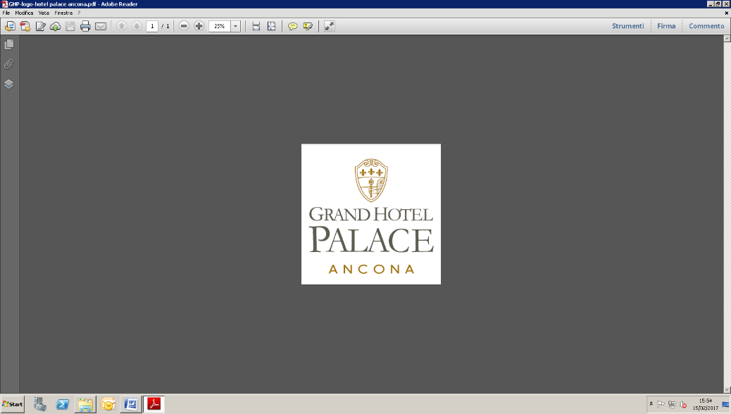**Allegato 2**

MANUALE AUTOCONTROLLO GIORNALIERO MISURE ANTI COVID

|  |
| --- |
| **PROTOCOLLO DI SICUREZZA INTERNO GIORNALIERO:**  AREA FRONT OFFICE HOTEL  Pulizia postazione lavoro al cambio turno:  data/ora/operatore: …………………………………………….  data/ora/operatore: …………………………………………….  data/ora/operatore: …………………………………………….  note: …………………………………………………………….  Pulizia aree comuni da parte di personale Hotel (almeno 2 volte al giorno):  luogo/data/ora/operatore: ……………………………………………………  Luogo/data/ora/operatore: …………………………………………………..  note: …………………………………………………………….  AREA F&B (SALA E CUCINA WINENOT e AREE DI COMPEENZA F&B)  Luogo/data/ora/operatore: …………………………………………………..  Luogo/data/ora/operatore: …………………………………………………..  Luogo/data/ora/operatore: …………………………………………………..  Luogo/data/ora/operatore: …………………………………………………..  note: …………………………………………………………….  AREA CAMERE E AMBIENTI COMUNI IN APPALTO:  Luogo/data/ora/operatore: …………………………………………………..  *(a cura della Governante della Cieffe Servizi e supportato da foglio lavoro camere pulite giornaliero)*  note: …………………………………………………………….  ***Il personale dell’Hotel dovrà prendere nota di tutti le situazioni a rischio che vengono a loro conoscenza e darne tempestiva comunicazione*** |

**Allegato 3**

**Autocertificazione**

Autocertificazione richiesta in attuazione del “Protocollo condiviso di regolazione delle misure per il contrasto e il contenimento della diffusione del virus Covid-19 negli ambienti di lavoro” sottoscritto in data 16/03/2020 dalle parti sociali su invito del Consiglio dei Ministri e dei Ministri dell’Economia, del Lavoro e delle Politiche Sociali, dello Sviluppo Economico e del Ministro della Salute

Il sottoscritto ____________________________________________________________________________________ , nell’accedere agli spazi del GRAND HOTEL PALACE DI ANCONA (SIRA SRL)

dichiara

 di non essere a conoscenza di aver avuto, negli ultimi 14 giorni, contatti stretti o diretti (distanza inferiore a un metro) con soggetti risultati positivi al Covid-19;

 di non avere manifestazioni febbrili/influenzali da almeno 5 gg, con temperatura superiore a 37,5°C associati a difficoltà respiratoria.

 di essere a conoscenza dell’obbligo di rimanere al proprio domicilio in presenza di febbre (oltre i 37,5°C) o altri sintomi influenzali e di chiamare il proprio medico di famiglia e l’autorità sanitaria.

Data ____________________ Firma ___________________________

**In hotel è possibile consultare inoltre i seguenti allegati per non appesantire troppo il suddetto protocollo**

**Allegato 4 CERTIFICAZIONE ORSINI**

**Allegato 5 CERTIFICAZIONE CIEFFE E SCHEDE TECNICHE PRODOTTI PULIZA**

**Allegato 6 CERTIFICAZIONE PULIZIA STRAORDINARIA PRE RIAPERTURA HOTEL**

**Allegato 7 CERTIFICAZIONE MAPI IMPIANTI SU PULIZIA FILTRI ARIA C.**